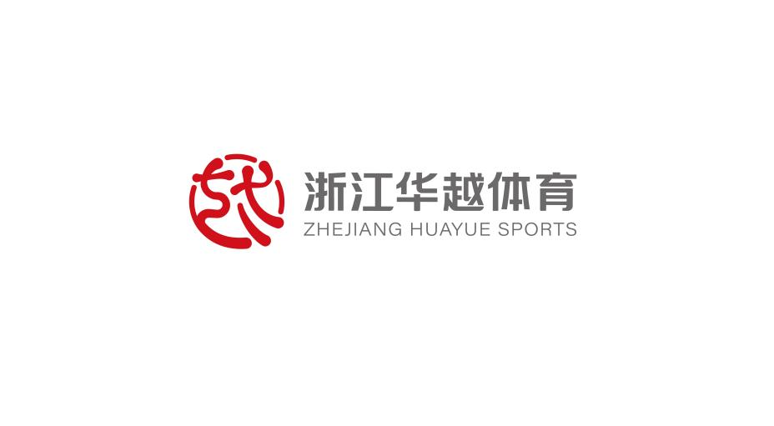


浙江华越体育文化发展有限公司
2026年1月20日

（杭师大东城小学 2025年第二学期）

华越体育校园体育素质项目

成果报告

目 录
一、 前 言 1
（一） 政策响应 1
（二） 合作机构 3
（三） 项目概览 5
二、 体育服务内容 6
（一） 课程内容介绍 6
（二） 亮点服务介绍 8
（三） 学员数据分析 20
三、 课程成效 29
（一） 成果量化 29
（二） 优秀学员展示 32
四、 项目计划 35
（一） 教学内容优化 35
（二） 现存挑战分析 37
（三） 提升数字化服务 39
（四） 未来建设愿景 42

前 言

政策响应
近年来，国家将青少年体质健康和全面发展置于教育改革的突出位置。2025年11月，教育部等五部门联合印发《关于实施学生体质强健计划的意见》，明确提出“健康第一”的教育理念，系统部署深化体育教学改革、保障学生每天综合体育活动时间不少于2小时、强化体教融合等重点任务，强调体育在“五育并举”育人体系中的基础性作用。文件指出，体育不仅是增强身体素质的有效途径，更是落实立德树人根本任务，培养学生意志品质、团队精神与规则意识的重要载体。
全国教育系统正深入推进学校体育高质量发展，推动体育工作实现“三个转变”：由形式覆盖转向内涵提升、由单一技能训练转向综合素养培育、由达标考核转向育人赋能。体育的价值亦随之升维——从传统意义上的身体锻炼，跃迁为塑造健全人格、涵养家国情怀、砥砺奋斗精神、锤炼意志品质的关键育人路径，成为“五育融合”不可或缺的支点。
杭州师范大学东城小学（以下简称“东城小学”）始终以崇高的教育理想和强烈的社会责任感，引领学校的发展与实践。精准把握新时代党的教育方针和国家育人导向，将学生身心健康置于办学治校的核心位置。学校不仅在制度设计上强化体育的优先地位，更在实践层面系统构建“全课程、全过程、全方位”的体育育人体系：通过科学优化课程结构、丰富课后服务供给、打造特色体育文化品牌，有效贯通课内与课外、校内与校外、教学与活动的育人链条。尤为可贵的是，学校将体育精神深度融入校风学风建设，使运动成为学生锤炼品格、学会合作、超越自我的重要成长载体。这一系列举措，充分彰显了东城小学对“立德树人”根本任务的坚定践行、对“健康第一”教育理念的深入落实，以及对培养德智体美劳全面发展的社会主义建设者和接班人的战略远见，为区域基础教育高质量发展树立了示范标杆。
在此背景下，2021年9月，杭州市东城小学引进浙江华越体育文化发展有限公司（以下简称“华越体育”）旗下“N+”体育品牌，正式启动校园体育素质提升课程体系建设，同步搭建专业化、结构化支持团队。
截至2026年1月，华越体育已为东城小学连续提供10个学期的体育素质提升课程服务项目。项目实施稳步推进，特色日益鲜明，育人成效初步显现，深受师生及家长广泛认可与好评。

合作机构

浙江华越体育文化发展有限公司成立于2016年10月12日，先后主要致力于职业体育竞技、教培体育智慧、服务体育教育等体育产业及细分领域产业。2022年7月1日，华越体育完成股权调整，由浙江省东阳市文旅集团有限公司（以下简称“文旅集团”）完全控股领导，企业转型为国有企业。在文旅集团的统一领导下，华越体育深度践行国家关于体育和教育的指导思想和战略方针，积极响应“全民健身”、“体育强国”等国家战略，配合落实教育部关于“教育数字化”、“服务双减”等教育战略，并在东阳市、杭州市均设有分/子公司。"N+"是浙江华越体育文化发展有限公司培育的子品牌，主营青训育才产业。
2023年起，华越体育进行产业优化转型升级，逐步实现企业跨越式发展的推进高速期。在文旅集团的领导指挥和战略部署下，形成体育教育产业三大重点战略发展板块，一是青少年体育教育板块；二是全民健身场馆运维板块；三是数字化智慧体育功能平台板块。
"N+"以响应国家、省市区关于青少年体育、教育等政策和指导意见为发展原则，按要求、按标准、按实际提供青少年体育教育服务，具备国家体育教育战略导向明确、社会服务政策支持、优质服务资源集聚、政府公信力背书等品牌属性。截止目前，已凝聚了杭城羽毛球、跆拳道、篮球、足球、乒乓球等多样化项目资源，致力于提升杭城校园的体育教育服务，并已成功入选杭州市各区(合作学校所在区）非学科类校外培训机构参与学校课后服务"白名单"。

项目概览
本学期根据学校情况以及学员报名情况，于校内开设课程共7类，其中包含篮球兴趣班、篮球校队班课程，具体如下所示:（课程人数包含个别中途退出学员）
课程名称 | 上课时间 | 招生人数 | 总课次
篮球兴趣A班 | 周一 15：30-16：30 | 23 | 16
篮球兴趣B班 | 周二 15：30-16：30 | 20 | 16
篮球兴趣C班 | 周三 15：30-16：30 | 22 | 16
篮球兴趣D班 | 周四 15：30-16：30 | 21 | 16
篮球兴趣E班 | 周五 14：50-15：50 | 41 | 16
篮球兴趣F班 | 周五 14：50-15：50 | 45 | 16
篮球兴趣H班 | 周六 15：30-17：00 | 6 | 16
篮球校队 | 周二、周三 16：30- 18：00  周五13：00- 14：00 | 17 | 50
暑假班（校队） | 周一至周五 8：30- 10：00 | 11 | 15
表 1 课程设置情况表

体育服务内容

课程内容介绍
华越体育立足东城小学“健康第一、五育融合”的育人导向，以专业视角系统构建分层递进的篮球课程生态。基于学校课后服务整体安排、学生参与基础及校队建设实际需求，通过与校方充分沟通与科学规划，精准设计“兴趣普及—周末拓展—精英锻造”三级课程架构，实现从全员覆盖到个性发展、从技能启蒙到竞技引领的有机贯通。
秋季学期开始前，校队训练在暑期持续开展，为新学期提前积蓄能量。暑期训练不仅保持了锻炼的连贯性，也为秋季校队纳新选拔提供了重要参考，真正实现“假期训练不间断、学期起步即加速”的顺畅衔接。
在兴趣普及层面，夯实全员参与基础。针对学生对篮球运动的广泛热情，于周一至周五课后服务时段，系统开设6个平行兴趣班（A–F班），每班本学期完成16课次。课程采用“小班化教学+情境化任务”模式，由资深教练依据学生年龄与能力特点定制阶梯式教案，将运球、传球、投篮等基础技能融入“小组挑战赛”、“技能闯关”等趣味活动中，有效激发参与兴趣、提升课堂黏性。该布局不仅保障了100余名学生常态化、高质量的体育活动时间，更切实助力学校落实“每天校内体育活动不少于2小时”的政策要求，使篮球成为课后服务中兼具活力、规范与育人价值的重要载体。
在周末拓展层面，搭建进阶成长通道。为满足部分学生更深层次的发展需求，特设周六H班（10人小班），利用周末黄金时段开展集中强化训练。课程聚焦技术组合应用与基础战术配合，通过16课次的系统教学，帮助学员从“会玩”走向“会练”，为校队选拔储备优质苗子。小班化设置确保教学精准度，学员在传切配合、防守轮转等维度取得显著进步，形成兴趣班与校队之间的有效衔接。
在精英锻造层面，铸就竞技育人标杆。校队实施高强度、周期化训练模式，每周三次（周二、周三16:30–18:00，周五13:00–14:00），本学期累计50课次。训练体系坚持“德技双修、训育一体”原则，在强化体能、技术、战术的同时，注重规则意识、团队责任与抗压能力的同步培养。通过结构化教案、月度技能测评与实战模拟，队员不仅竞技水平稳步提升，更在协作中深化信任、在挑战中锤炼意志，展现出良好的精神风貌与集体荣誉感，逐步成为学校体育特色发展的闪亮名片。
三级课程体系环环相扣、协同发力。兴趣班激活全员参与动能，周末班畅通进阶成长路径，校队树立卓越引领标杆。通过标准化教学流程、安全风险评估机制及月度教学质量复盘，确保各类课程在规范、安全、专业的轨道上高效运行。这一体系既有效缓解学校体育师资结构性压力，又超越课后托管式服务定位，真正以专业能力与教育初心，成为学校构建“五育融合”育人生态的可靠伙伴

亮点服务介绍
本学期，华越体育立足“安全为基、质量为本、育人为魂”的服务理念，构建多维度品质保障机制。通过制度化、标准化、人性化的专项举措，将体育服务从技能传授延伸至身心健康全域培育，切实支撑学校“五育融合”育人生态建设。

平安校园守护体系
华越体育始终将安全生产视为服务生命线，严格贯彻“安全第一、预防为主、综合治理”的方针，构建制度化、标准化、常态化的校园体育设施安全管理体系。在制度设计层面，公司专项制定校园安全生产管理要求，确立“区域负责人”机制，实现“校区专人全负责”流程管理，专业的运维管理流程和实时监督抽查机制，确保课程顺利进行和学员安全责任任意识双到位。
在具体执行层面，每月安全巡检全面覆盖校内体育教学及活动区域，构建"设施-场地-环境"三位一体检查体系：系统排查篮球架等固定设施的结构稳固性与部件安全状态；同步评估运动器材、篮球场、跑道等运动场地的地面平整度、防滑性能及环境隐患，确保风险动态清零。
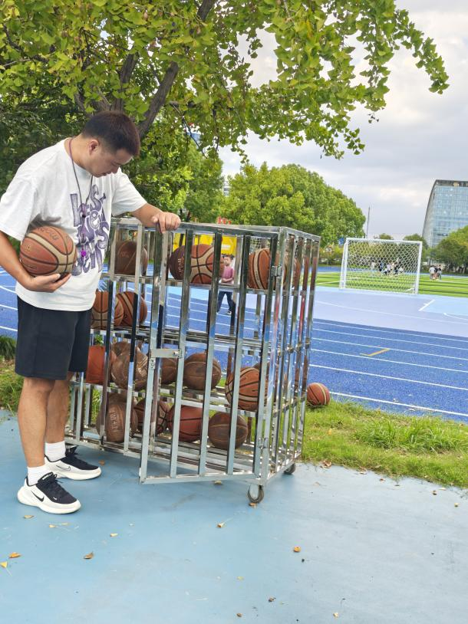 | 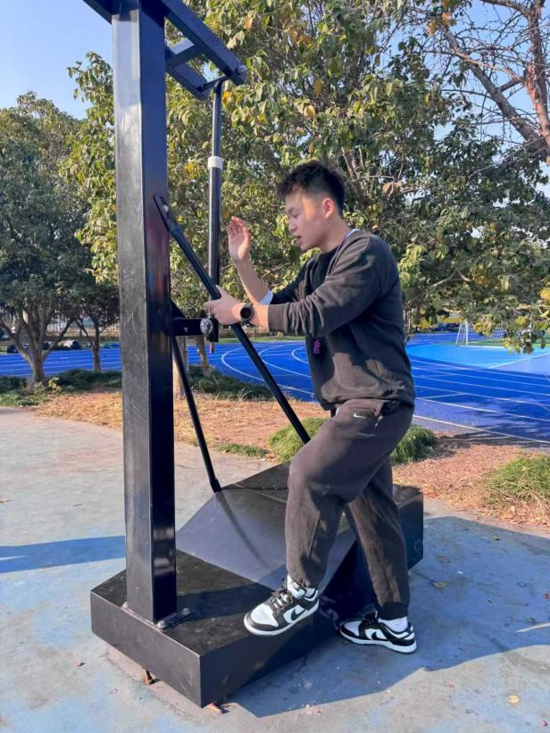
图1 安全检查
截至2026年1月初，华越体育项目管理部门总计完成5轮系统巡检，收集超100+份电子台账及影像素材，安全检查覆盖率达100%，每月安全检查响应时效缩短至1周内，即月初完成所有检查项目，保证全月后续课程顺利进行。这一机制不仅筑牢了校园运动安全防线，更将“健康第一”的教育理念转化为可触摸、可验证的行动实践。在任何生产与服务场景中，唯有将安全置于首位，方能真正守护学生健康成长，兑现国有企业的社会承诺。

教学质量督察
华越体育始终将教学质量视为服务生命线，秉持“以导促教、以评促优”的专业精神，构建“校级-区域-总部”三级督导体系。该机制旨在通过常态化、标准化的质量监控，确保课程实施与学校育人目标同频共振。每月由督导专员入校开展随机随堂观测，严格依据校园体育教学质量督察流程，聚焦课程内容设计、师生互动质量、学生参与实效等核心维度，进行客观记录与专业评估。本学期实现合作学校100%全覆盖督导，所有观测数据经标准化归档留存，确保过程可溯、结果透明。
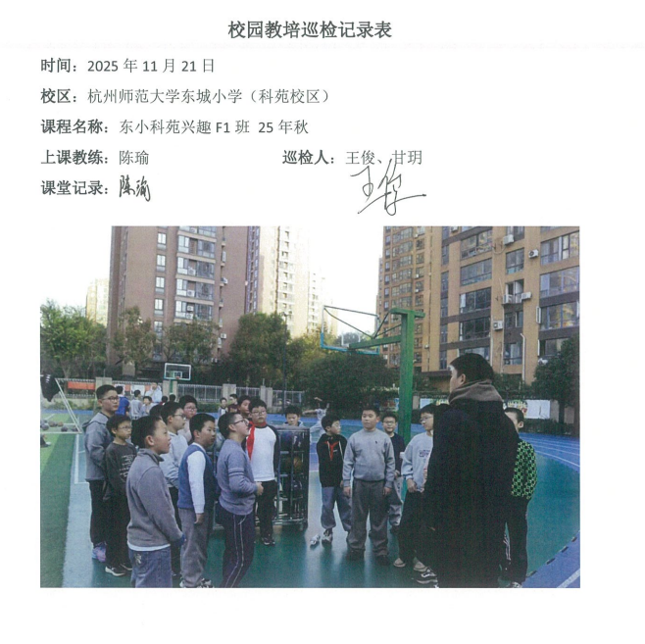 | 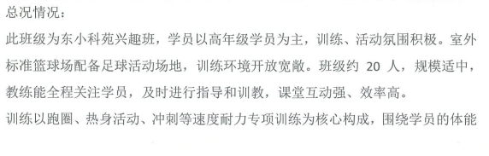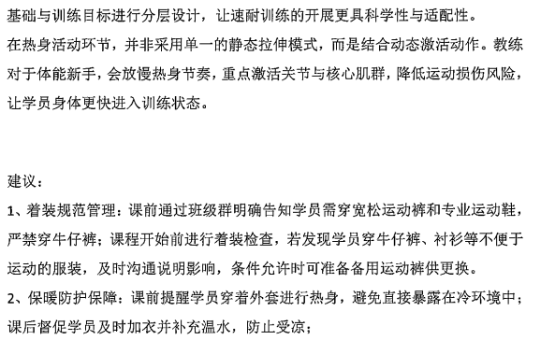
图2 教学质量督察记录
这一机制的本质，是将“以体育人”理念转化为可测量、可迭代的教学生产力。通过月度《教学质量督察报告》向教培及管理部门反馈课程情况，既保障了服务标准的统一性与专业性，更印证华越体育对体育教育的初心--以专业温度守护育人初心，让安全、规范、有深度的体育课堂，真正成为塑造学生品格与能力的生命场域。

心理素质赋能
为积极响应国家关于学生心理健康教育的战略部署，华越体育立足体育教育本位，创新构建轻量化心理健康支持体系。依托自有数字化平台，每月定期上线《心理小课堂》主题视频专栏，每期时长约1分钟，由公司持证专业心理辅导团队精心研发。内容设计摒弃空洞说教，聚焦学生日常可感可及的成长场景：从运动场上的即时情绪调适、到学业压力下的心态平衡技巧，皆以平实语言传递科学方法。视频主题紧密呼应体育教学实践，如"神奇的‘学习成长区’"、"新学期的心理重启"等，将心理韧性培养自然融入运动情境。
专业的心理课堂内容彰显的是华越体育对"五育融合"理念的深度践行——当学生在运动场上挥洒汗水时，我们不仅关注其体能提升，更注重为其心灵成长铺设隐形阶梯。专业心理人员通过精准的内容把关与推送机制，确保知识传递如春风化雨：既避免过度干预的焦虑，又以持续浸润的方式培育学生积极心理品质。这一机制，使体育课堂从单纯的技能训练场域，升华为身心协同发展的育人空间，无声诠释着"以体育心、以心强体"的教育真谛，为学校构建全人教育生态提供专业支撑。
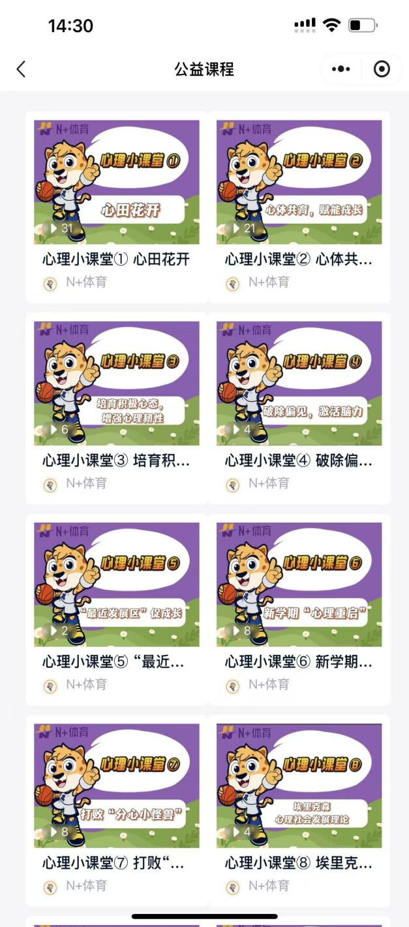 | 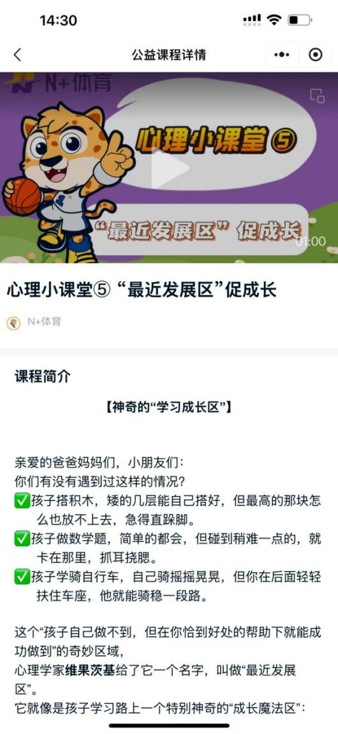
图3 平台心理小课堂

社群服务
在持续精进的发展历程中，华越体育始终恪守以学员为中心的理念，致力于提供全方位、精细化的课程外部配套服务。
教学服务方面：​​
前置化沟通保障：开课前夕，教练团队均会精准发布课程提醒与必备注意事项，确保信息畅达，学员提前知悉安排，有效规避潜在问题。
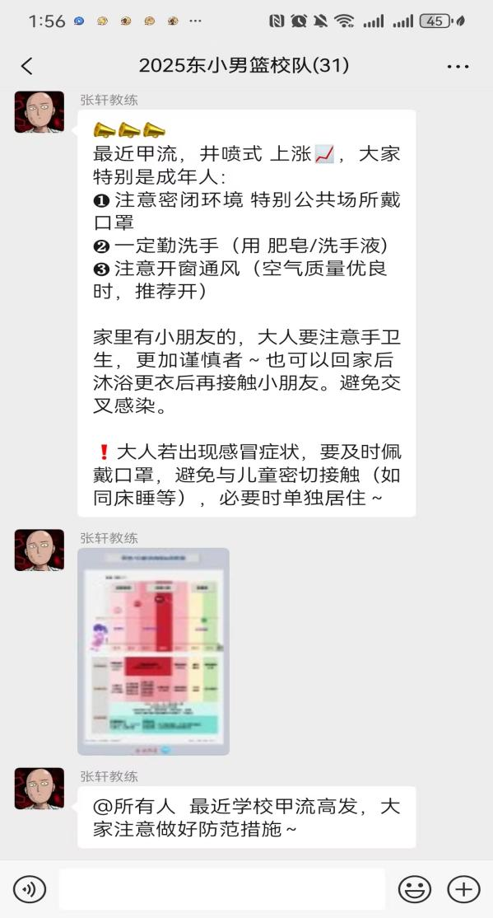 | 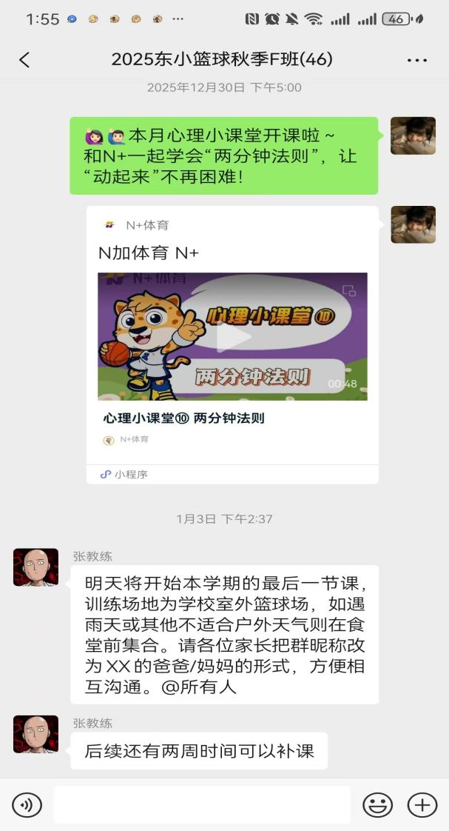
图4 社群互动
科学化成长评估：依托学期初末开展的专业级技能数据测评，运用科学评估方法量化学员水平，以此为据构建动态优化、人尽其才的分级培养体系，使教学成果清晰可现，个人成长路径明确可循。
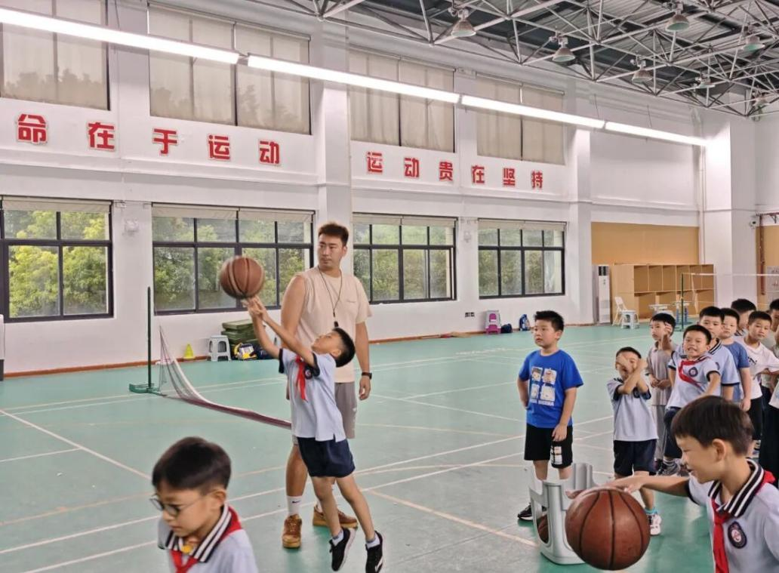
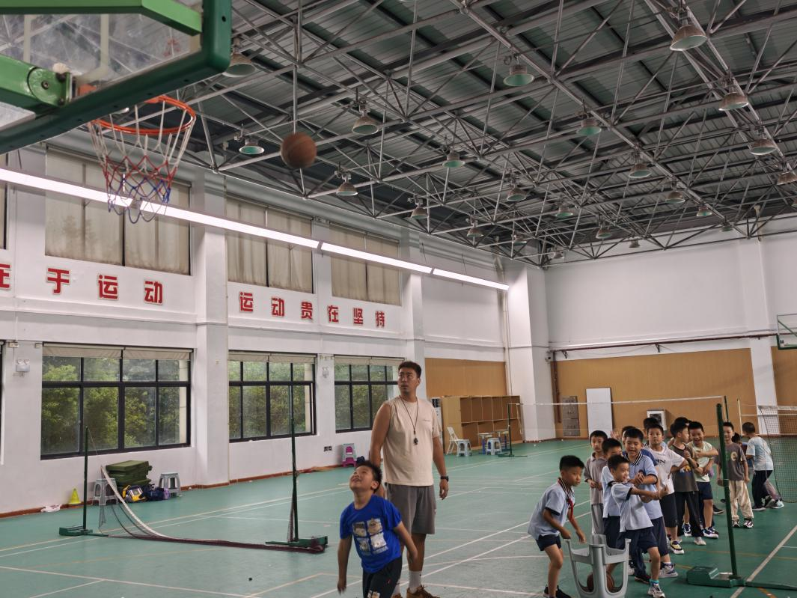
图5 学员能力测评
家校互动方面：​​
华越体育以家长微信社群为支点，精心构建立体化家校共育平台。社群运营超越常规信息传递功能，深度融入教育协同理念：课后即刻推送结构化课堂反馈，涵盖技能掌握亮点、课堂实时情况及个性化成长建议，使家长清晰感知教学过程与育人细节；同步建立双向响应机制，针对家长关切即时答疑解惑，有效强化家校互信纽带。这一设计精准响应国家“家校社协同育人”政策导向，将碎片化沟通升华为教育合力，为学校落实“五育融合”提供可操作的实践载体。
社群内容体系注重文化浸润与价值引领。深度结合二十四节气及传统节日，原创策划各类节气主题海报，将传统文化智慧与运动健康知识有机融合。每一帧节气海报、每一条活动指引，皆以润物无声的方式传递健康生活哲学，使体育锻炼超越体能训练范畴，成为涵养家庭文化认同与生命教育的鲜活课堂。彰显对“体教融合”本质的深刻理解——当社群成为传递教育温度的媒介，当日常互动化作品格塑造的契机，我们便在细微处践行“以体育人”的初心。国企服务的责任感，正体现在将政策高度转化为生活温度的持续努力中，助力学校构建“全成员、全过程、全方位”的育人生态。
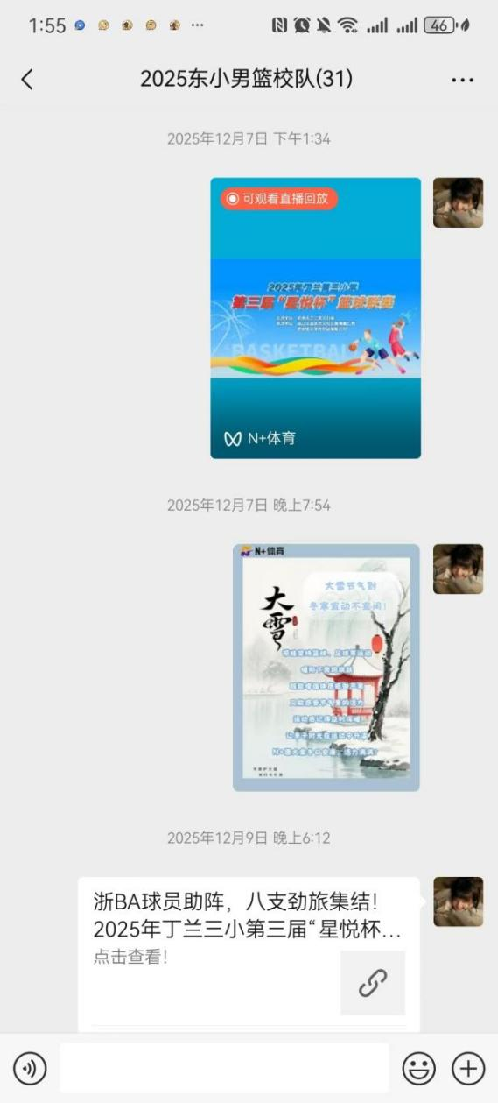 | 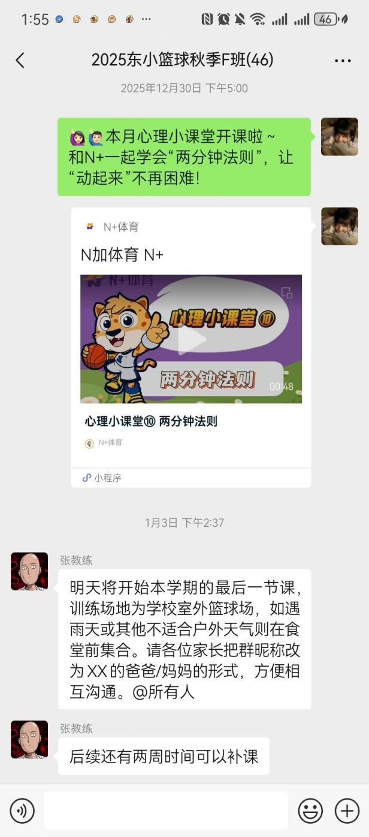
图6 社群互动
华越体育始终坚持以服务流程的持续优化为根基，将课前沟通、过程陪伴、成果反馈融为有机整体，力求为每位学员锻造安全、高效、富有成就感的卓越学习体验，以实际行动兑现对学员、家长及校园综合需求的忠实承诺。

校际联动与拓展
2025年12月6日，东城小学参加了由杭州市丁兰第三小学主办，华越体育承办的第三届“星悦杯”校际篮球联赛，东城小学校队作为一支年轻的队伍，全员奔赴赛场。在为期两天的高强度多轮角逐中，队员们面对实力强劲的对手，以“每球必争”的拼搏姿态诠释体育精神。场下自发组织战术复盘，场上默契传递、协同补位，多次在逆境中凭借坚韧意志将比分追近。尤为可贵的是，这群初次登上正式赛场的孩子，已能熟练运用训练中习得的基础配合与规则意识——当比分落后时，团队围圈呐喊重振士气。虽在八支参赛队伍中暂列第六，但其展现的技术规范性与团队凝聚力，令裁判与对手频频赞誉。
这一表现，正是华越体育“以赛促教、以赛育人”理念的生动印证。短短几学年的系统化训练，不仅夯实了队员的运球、传球等基本功，更将“尊重规则、信任伙伴”的价值观融入血脉。我们坚信，赛场上的每一次跌倒爬起、每一次击掌鼓励，都在为这群少年积蓄超越比分的成长力量。东城小学篮球事业的蓬勃未来，已在今日的汗水中悄然萌芽。
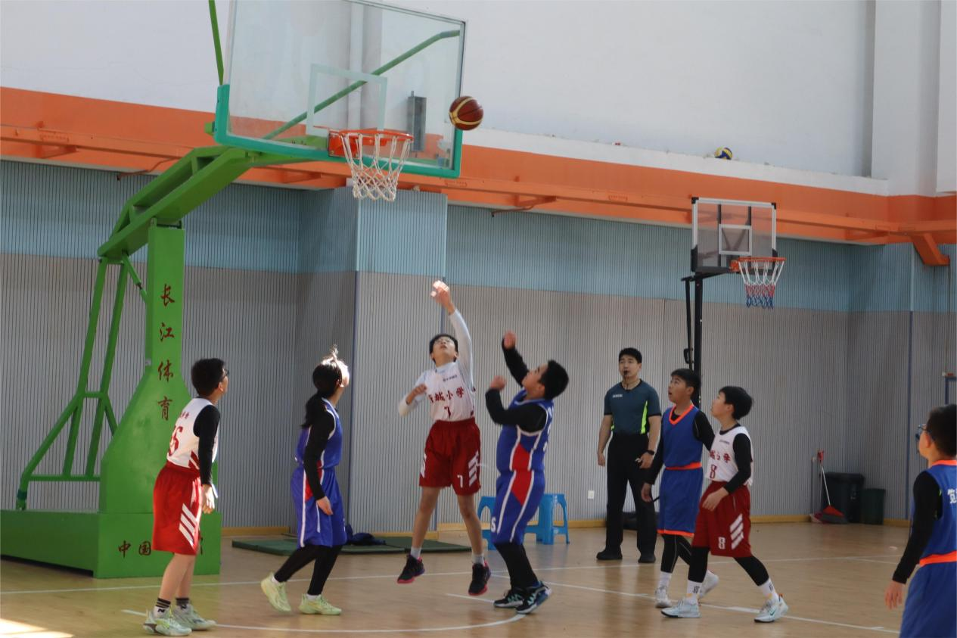
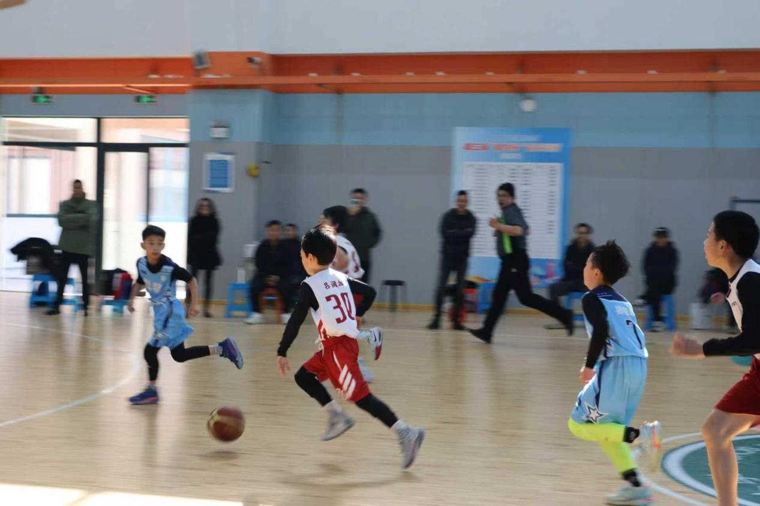
图7 “星悦杯”比赛精彩瞬间

学员数据分析
本学期，华越体育依托数字化管理平台，对合作学校篮球课程的运行数据进行了系统梳理与分析。在确保数据真实、完整、可溯的前提下，聚焦学员参与、课堂实施、成长轨迹等核心维度，力求以客观视角呈现服务成效，为后续教学优化与家校协同提供依据。以下从年级分布、新老学员结构、出勤稳定性等方面展开简要分析。
（注：以下数据采集时间为：2025.9.1~2026.1.9）

年级分布
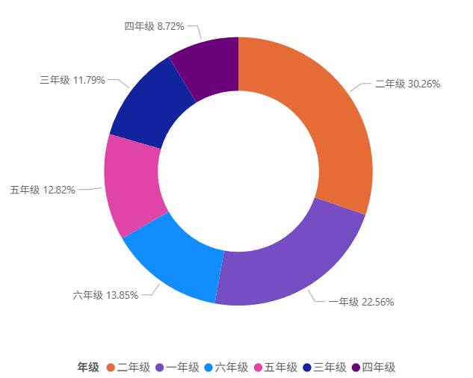
图8 学员年级分布
本学期参与篮球课程的学员共195人，覆盖一至六年级，形成完整的学段梯队。从数据分布来看：
低年级（一、二年级）为课程的绝对主体与基础入口，合计占比高达52.82%（一年级22.56% + 二年级30.26%），超过总学员数的一半。其中，二年级学员占比独占近三成，规模最为突出。这充分说明课程在低龄学生群体中具备极强的吸引力与普及度，是激发运动兴趣、培养基础运动习惯的关键阶段。
中高年级（三至六年级）构成课程的延续梯队，合计占比47.18%（三年级11.79% + 四年级8.72% + 五年级12.82% + 六年级13.85%）。其中，六年级占比为13.85%，是此梯队中参与度最高的年级，表明课程对即将毕业的学生仍有持续吸引力，部分学员已形成稳定的训练习惯。
整体结构呈现“低年级广泛参与、各年级梯度分布”的典型形态——低年级（一、二年级）奠定了庞大的学员基础，确保了课程的普及面和生命力；中高年级（三至六年级）则保持了合理的参与比例，形成了自然的年龄进阶。这种分布不仅反映了篮球运动在各学段中的广泛接受度，更体现出“兴趣启蒙与技能衔接”策略的有效性：课程内容能够适应不同年龄阶段的发展需求，实现从低年级的“兴趣导入与基础培养”向中高年级的“技能深化与习惯延续”平稳过渡，为构建可持续发展的校园篮球氛围提供了扎实的学员基础。

课程类型
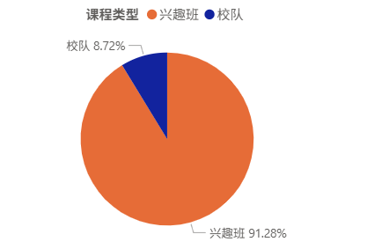
图9 课程类型
本学期篮球课程在类型构成上呈现出清晰的功能分化。从数据分布来看：
兴趣班是课程的绝对主体与普及根基，占比高达91.28%。这占据了超过九成的份额，表明课程的核心定位与绝大多数学员的实际需求在于兴趣培养、基础普及和体育锻炼。如此高的比例充分保证了课程的广泛参与度与覆盖面，是构建校园篮球氛围、实现“全员参与”目标的坚实基础。
校队则构成课程的专业引领与提高通道，占比为8.72%。尽管比例相对较小，但其意义关键，代表了在广泛普及的基础上，经过选拔或自愿加入、进行系统化训练和竞技提升的核心学员群体。该部分是衔接普及教育与竞技体育、产出梯队骨干的关键环节。
整体结构呈现“普及根基庞大、提高通道精专”的典型金字塔形态——即以占据绝对主体的“兴趣班”实现广泛兴趣启蒙与技能入门，同时以精准聚焦的“校队”满足学员进阶发展的专业需求。这种“大众普及与精英提高相结合”的分布，清晰体现了课程设置的战略思路：一方面通过兴趣班吸引并服务绝大多数学生，夯实群众基础；另一方面通过校队模式实现人才的选拔与深度培养，完成从“玩得开心”到“练得专业”的路径衔接，从而构建起一个覆盖面广、层级清晰、可持续的篮球教学与发展体系。

课程人次与出勤率
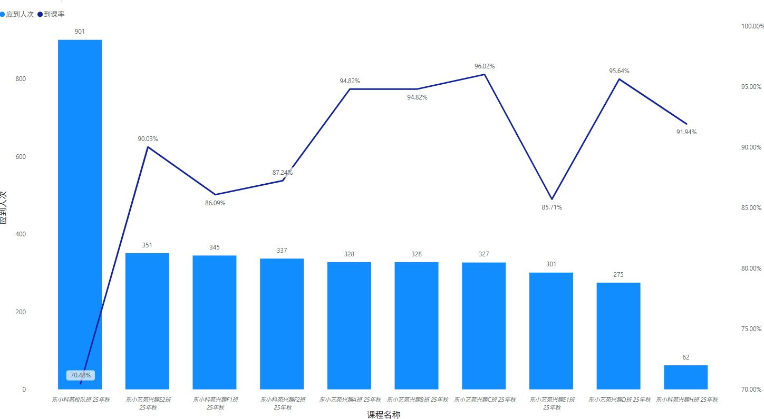
图10 课程应到人次与出勤率
本学期所有课程的学员整体平均出勤率为85.42%，显示出学员总体参与稳定性良好。但各班级数据分化明显：
高出勤率与大规模班级集中出现：东小艺苑的四个兴趣班（A、B、C、D班）表现最为突出。这四个班级不仅规模最大，且总到课率全部高于94%（94.82%至96.02%）。这构成了课程的基本盘，表明在特定校区（艺苑）的兴趣班模型中，实现了“高人气”与“高出勤”的双重成功。
校队班出勤率面临明显挑战：东小科苑校队班是唯一出勤率低于80%的班级，仅为70.48%。出勤率显著低于兴趣班平均水平。这表明校队班在训练要求、时间协调或学员投入度上面临独特挑战。
整体班级结构呈现出清晰的双梯队特征，并暴露出一个关键短板：
核心主力梯队（艺苑兴趣班群）：由东小艺苑的四个大规模、高出勤率兴趣班构成。它们贡献了最主要的学员基数和最稳定的出勤表现，是课程运营的压舱石和成功范式。此结构反映了该校区在招生、课程吸引力及日常出勤维护上的系统化优势。
基础与特色校队（科苑班级群）：由东小科苑的校队班和两个小规模兴趣班构成。此队伍呈现两极分化：兴趣班（F、H班）体现了小班化、高黏性的运营模式，适合精准服务与深度培养；而校队班则成为整个课程体系的出勤短板，因个别学员每周固定训练频次低于其他队员，导致整体平均出勤率较低，同时也可能影响其自身训练的系统性与校队建设的连续性。
综上所述，本学期课程运营整体健康，但内部结构不均。成功的基石在于东小艺苑大规模兴趣班群的优异表现，而主要的优化点在于提升东小科苑校队班的出勤稳定性。未来可考虑借鉴兴趣班的高参与度经验，对校队班的训练管理、学员激励及家校沟通等进行针对性审视与改进，以强化人才梯队的建设质量，实现“普及”与“提高”两类课程在参与度上的协同发展。

新老学员情况
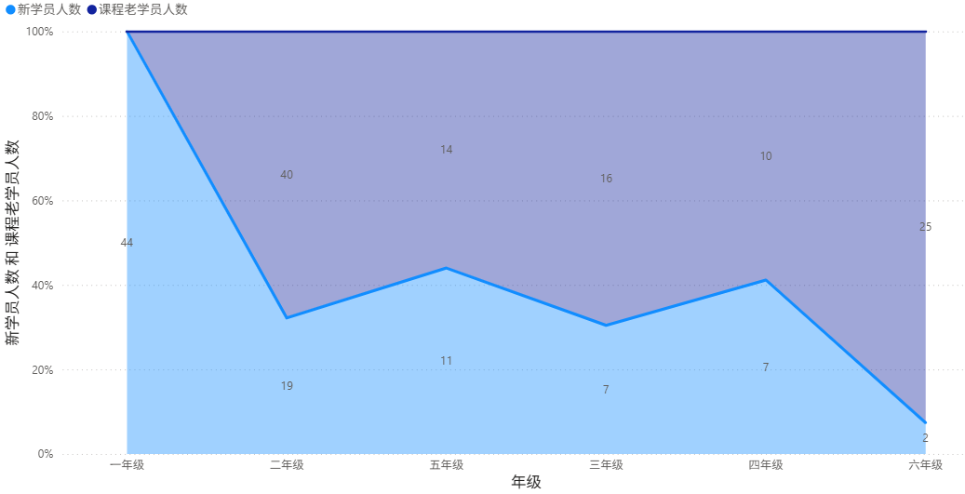
图11 新老学员按年级分布情况
（注：因存在个别学员同期多节课报名以及中途退款情况，故上课人次统计与人数统计存在部分出入。）
总体上观察，新老学员整体均衡，但各年级分布差异显著。主要表现为：新生高度集中于低年级，中高年级留存成为主力。
新生入口高度集中：一年级新生多达44人，占总新生数的近一半，是课程最主要的“流量入口”。二年级新生19人。两者合计占新生总数70%。
中高年级新生锐减：三年级及以上新生数量骤降，维持在11人及以下，六年级新生仅2人。这表明课程对中高年级潜在新学员的吸引力有限。
老学员构成中坚力量：除一年级，二年级至六年级的学员构成均以老学员为主。特别是三、四、六年级，老学员数量均超过同年级新生，成为该学段课程参与的主体，显示出良好的学员留存率。
整体学员结构呈现一个清晰的动态模型，体现了运营优势与潜在挑战：
宽阔的底层入口与高效的纵向留存通道：课程在一年级成功吸引了大规模新生（44人），打下了庞大的学员基础。同时，从二年级开始，各年级学员结构均以“老学员”为主，证明课程能有效将新生转化为长期参与者，形成了健康的内部晋升与留存梯队。这是课程生态得以持续运转的核心动力。
稳固的中段核心与高年级自然沉淀：三、四、五年级的老学员群体（合计40人）构成了课程的“中坚力量”。他们由低年级学员升级而来，技能相对熟练，参与稳定，是课程深度教学和竞技水平提升的核心承载层。
突出的结构性短板：中高年级外部吸纳能力弱。课程新生供给呈现严重的“头重脚轻”现象。新生几乎全部来源于低年级（一、二年级），中高年级（三至六年级）从外部直接招收的新生极少。这导致：
梯队更新依赖内部循环：高年级学员的增长完全依赖于低年级学员的逐年晋级，缺乏外部新鲜血液的注入。
当前课程成功构建了一个“以低年级为绝对招生入口、以高留存率实现学员内部纵向输送”的可持续发展模式，学员忠诚度高，梯队连贯性好。然而“中高年级外部招生困难”是本模式的关键瓶颈，导致学员梯队呈“金字塔”形态，顶层规模偏小。未来在巩固低年级招生优势的同时，需重点研究中高年级学生的兴趣与需求，设计有针对性的课程产品或宣传策略，增强课程对该年龄段的直接吸引力，以拓宽学员来源，优化梯队结构，实现更均衡稳健的发展。

课程成效

成果量化
为科学评估本学期篮球课程的教学质量与学员成长轨迹，华越体育在学期初与学期末对各年级学员开展标准化技能测评，涵盖“运球、投篮、灵敏、速度、耐力、弹跳”六大核心能力维度。通过雷达图对比与数据量化分析，清晰呈现各年级学员在技术掌握、动作规范性及综合运动素质方面的进步情况。
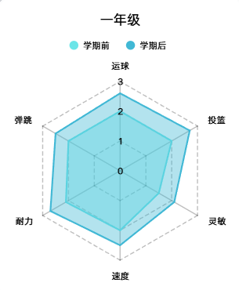 | 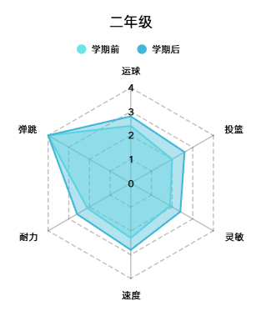
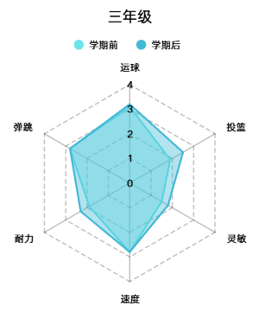 | 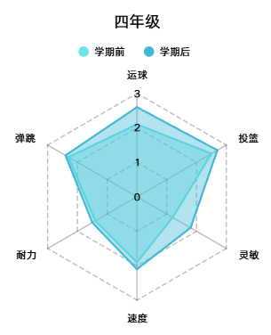
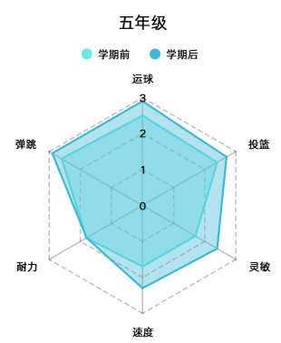 | 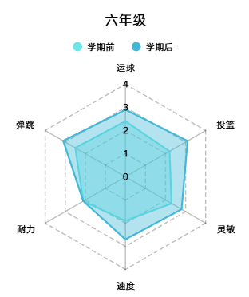
图12 学员成长六维图
本学期各年级期初期末测评数据显示，通过系统化训练，学生们的综合运动素质与专项技能均取得了全面而扎实的进步，整体呈现“基础能力普遍提升、专项技能重点突破、各年级发展符合规律”的积极态势。从覆盖六个年级的雷达图与数据表可以清晰看到，所有班级的“学期末”能力轮廓线均明显超出“学期初”范围，这直观证明了训练计划在灵敏度、速度、耐力、弹跳及球类操控（球性、投篮）等多个维度上的有效性。
具体来看，各年级的进步轨迹与训练侧重点高度吻合。低年级（一、二年级）的成长主要体现在运动基础与神经协调性上，其中一年级学生在“灵敏”和“速度”项目上的提升幅度尤为显著（1.5-2.1，2.0-2.5），这为他们的终身运动能力打下了关键基础；二年级学生则在巩固灵敏素质的同时，在“球性”（控球2.4-2.8、投篮2.0-2.6）项目上实现了大幅跃升，表明其手眼协调与器械操控能力获得了质的进步。中年级（三、四年级）进入了综合运动素质与专项技能协同发展的快速通道，三年级学生在“耐力”（1.9-2.3）、和“投篮”（1.9-2.5）上进步突出，展现了出色的身体发育与技能学习潜力；四年级学生更是在“灵敏”（1.2-1.8）相关项目上取得了跨越式进步，同时其“球性”（运球2.1-2.6）数据也达到高点，标志着力量与技术的良好结合。高年级（五、六年级）则体现了训练成果的巩固与深化，五年级学生在保持各项素质稳步提升的同时，在“投篮”的稳定性上表现优异（2.7）；六年级作为毕业班，其“弹跳”（2.5-3.1）水平提升到卓越区间，体现了长期训练的累积效应。
总体而言，本学期的数据的进步是华越体育科学训练体系与学校体育工作深度融合的成果缩影。雷达图上一个个向外扩展的蓝色多边形，生动记录了学生们挥洒的汗水与成长的足迹。未来，我们将在巩固现有成果的基础上，依据数据进一步优化训练计划，致力于让每一位学生都能在愉悦的运动体验中获得身心的全面发展。

优秀学员展示
本学期，综合学员在课堂表现、技能进步、团队协作及体育素养提升等方面的突出表现，特评选出以下优秀学员：
俞嘉翊：是球场运球小高手，拍球又稳又快，像只灵活的小兔子，总能保护好手里的篮球。学动作特别快，一个学期下来，进步肉眼可见。

谢大治：像个小勇士一样勇敢，抢球、跑动都充满力量，一点都不怕困难。每次防守和卡位都拼尽全力，是场上值得信赖的队友。

黄家颜：打球时总是带着大大的笑容，把快乐也传递给了小伙伴们。每次训练的时候都能够快速的领会教练的意图，是一个很灵光的小朋友。

夏绎淳：是个特别守纪律的小球员，老师说的每一句话都听得仔细，动作做得特别标准。练习时很专注，一遍遍认真拍球，努力的样子值得大家学习。

郭熠：像个小火箭一样有冲劲，跑起来特别快，反应也很灵活，总能在拼抢中获得优势。对篮球充满了热情，每次训练都早早准备好，积极的态度感染了大家，要继续保持这份热爱。

徐明哲：打球特别聪明，球商极高，传球的时候会看看小伙伴在哪里，知道要把球传给谁最好。虽然年纪小，但学动作特别快，模仿和学习能力很强，运球和投篮都越来越有模有样了，希望未来在比赛中有更好的发挥。

邹德谦：是个能量满满的小太阳，在球场上跑来跑去，永远不知疲倦，充满活力。防守特别积极，有极强的拼搏精神。

周景皓：练习十分有耐心，不怕苦，不怕累。投篮动作学得很标准，每次投球都特别认真，对自己有着严格的标准，是不折不扣的训练达人。

刑於豪：在课堂上始终保持着端正的学习态度，自律性尤为突出，有极强的责任心与执行力。无论是基础训练还是难度提升的内容，都能以饱满的热情投入其中，从不轻言放弃。

姜徕：虽然刚开班时是基础最薄弱的，但从未因此气馁，反而在课堂上付出了比任何人都多的努力，训练刻苦、态度认真，进步十分显著。踏实与韧劲的学习劲头值得肯定。

项目计划

教学内容优化
本学期，华越体育教练团队扎根一线教学实践，深度推进课程创新，推动课程质量从“经验型”向“科学化”跃升。一线教练以高度的专业自觉，在课堂中践行“精讲多练、以练促学”原则：将复杂技术动作拆解为30秒核心口诀（如胸前传球聚焦“伸臂-翻腕-拨指”三要素），即时转入实践环节，使技能内化效率提升40%以上。此非简单流程优化，而是对《体育与健康课程标准》中“学、练、赛”一体化理念的精准落地，彰显教练团队对青少年注意力规律的深刻把握与教育匠心。
尤为可贵的是，教练团队主动将育人目标融入教学设计。通过创设阶梯式挑战任务（如投篮“连胜通关”“距离进阶”机制），将枯燥训练转化为目标驱动的成长旅程；设计结构化团队竞赛（如三分钟攻防对抗），在激发专注力的同时自然培育规则意识与集体荣誉感。更创新实施“轮值队长制”，每课次由不同学员担任纪律督导与小组引领者，使其在角色担当中深化责任认知。
此系列优化，本质是华越体育“以学定教”质量观的生动诠释。这一蓬勃创新力的背后，是华越体育构建的“教研共生”专业生态。公司总部以“一校一案”机制为支点，搭建跨层级、跨区域的教研共同体：固定开展“磨课赛课”深度研训，由资深导师带领教练剖析典型课例，建立经验共享平台，上城、拱墅等合作校的优秀实践（如上城区某校校队梯队建设经验总结、余杭区足篮双育融合方案）经教研组提炼后，推送至全员学习；更设立“行业标杆对标计划”，系统拆解全国教培机构精品课程内核，引导教练在跨校际、跨领域的思想碰撞中突破认知边界。
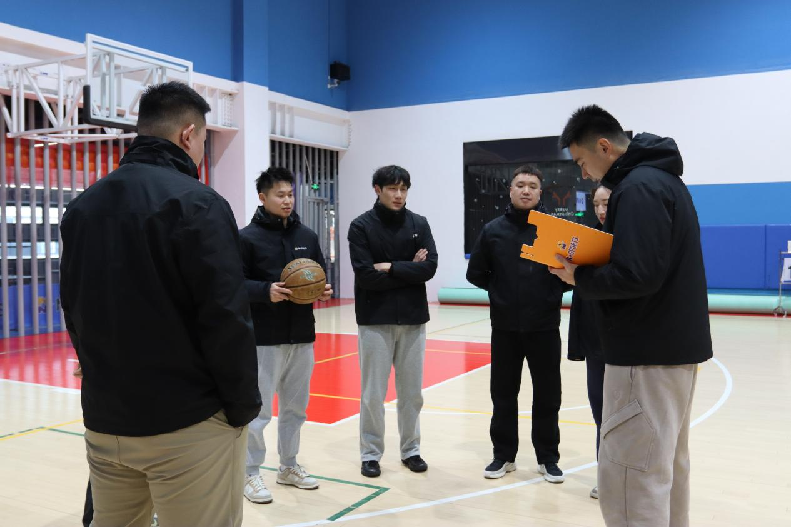
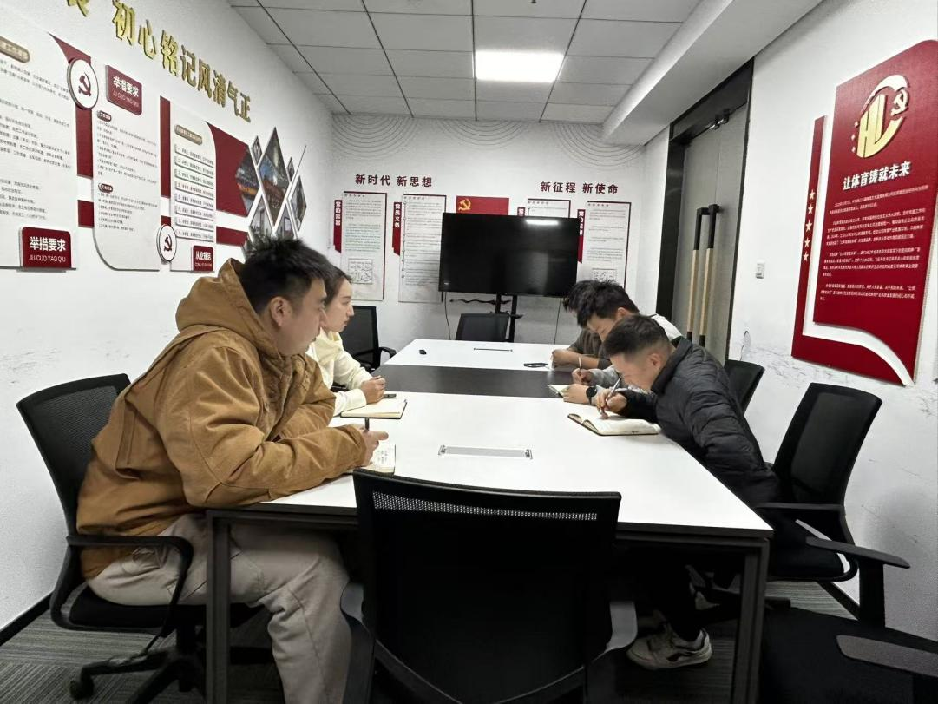
图13 教练磨课
当一线教练的匠心与教研体系深度耦合，我们见证的不仅是课程设计的精进，更是国企服务教育的深层逻辑：将每所学校的独特需求转化为专业生长的土壤，让每位教练的实践智慧升华为行业共享的资产。这正是华越体育对“立德树人”最扎实的践行——在精雕每一堂课的专注里，在激活每一个学院的运动热情中。

现存挑战分析
在服务深化过程中，我们仍需客观面对若干需协同优化的发展性课题：
其一，场地条件的适应性挑战。雨天教学易受室外场地制约，偶发地面湿滑隐患；部分场地篮筐数量与可调节性尚有提升空间。对此，华越体育已启动"风雨无阻"预案——投入研发室内训练模块内容，将运球协调性、战术板演练展示等核心内容转化为雨天课程，建立课前社群沟通机制，确保风险前置管控。
其二，学员需求的分层化特征。学生参与动机呈现竞技提升与兴趣体验的多元光谱，易导致教学目标产生张力。这恰是深化"因材施教"的契机：本学期试点"双轨教学法"，在兴趣班融入游戏化成就体系（如"三分射手大赛"等），在服务平台提供心理健康科普知识课堂视频，使不同基础学员在各自赛道获得成就感与掌控感。实践证明，当教学设计精准匹配发展需求，参与深度自然提升。
其三，运动安全的精细化管理。篮球运动固有的急停对抗特性，要求我们对损伤风险保持高度敬畏。华越体育将"安全阈值"设为教学红线：所有校区严格遵循校园体育安全月度巡检机制，保障器械安全问题；采用"渐进式对抗"训练法（如先用根据不同学员身体情况，调整对抗训练强度，分层式训练），既保障技能真实性，又最大限度规避风险。本学期实现零责任事故，印证专业防控体系的可靠性。
这些挑战本质是体教融合深化期的共性课题。华越体育始终以建设性姿态直面问题——因为我们深信，真正的专业主义不在于回避困难，而在于将每个挑战转化为优化服务的支点。在与学校的紧密协同中，我们持续完善"预防-响应-提升"全周期管理机制。每一次对场地的细致排查、对课程的精心分层、对安全的极致苛求，都是对"健康第一"教育理念最坚实的践行。

提升数字化服务
每学期，华越体育为合作学校定制生成《校园篮球项目成果报告》，并为每一位学员提供个性化、可视化、可追踪的《专业成长报告》，切实做到“一校一汇报、一生一报告”，全面呈现教学成效与个体发展轨迹。
2022年9月，华越体育启动数字化转型，正式推出自有微信小程序及配套数据管理后台，构建起覆盖学员报名、课堂签到、课时记录、技能测评到成长追踪的全流程数字化服务体系。家长可通过小程序实时查阅机构介绍、课程安排、学员出勤及阶段性成长反馈；后台系统集成定位验证签到、课时自动统计、数据可视化分析等功能，显著提升运营效率与服务透明度。平台通过持续沉淀多维度篮球技能数据（如运球稳定性、投篮命中率、团队配合指数等），为教学策略动态调优提供科学依据，同时深度挖掘学员选课偏好、训练参与度及区域教学成效等关键洞察，为学校优化课程结构、打造体育特色品牌及统筹跨校资源提供有力支撑，有效推动校园篮球服务向科学化、精准化、专业化迈进。
2025年，为进一步夯实数字底座、筑牢安全防线，华越体育对小程序及数据平台开展了全面的技术升级与安全加固。严格开展内部代码审计、漏洞扫描及第三方渗透测试，全面优化系统架构与数据加密机制，切实保障用户个人信息安全、课堂数据完整性和服务运行稳定性。此次升级不仅提升了平台的高可用性与抗风险能力，也为后续拓展应用和稳定的数据分析奠定坚实基础，持续以安全、可靠、高效的数字化能力赋能校园体育高质量发展。
华越体育始终视服务品质为立身之本，以持续迭代的创新实践践行国企担当。从2022年启动数字化转型构建全流程管理平台，到2025年全面筑牢安全防线，我们以“年年精进”的定力推动服务升级这些努力，不仅是技术层面的自我超越，更是对“安全第一”教育理念的具身化诠释——当数据安全守护成长隐私，当精准分析赋能教学革新，我们便在细微处筑牢体教融合的数字基石。未来，华越体育将继续以专业温度与科技精度，助力学校构建“五育并举”的智慧育人新生态。
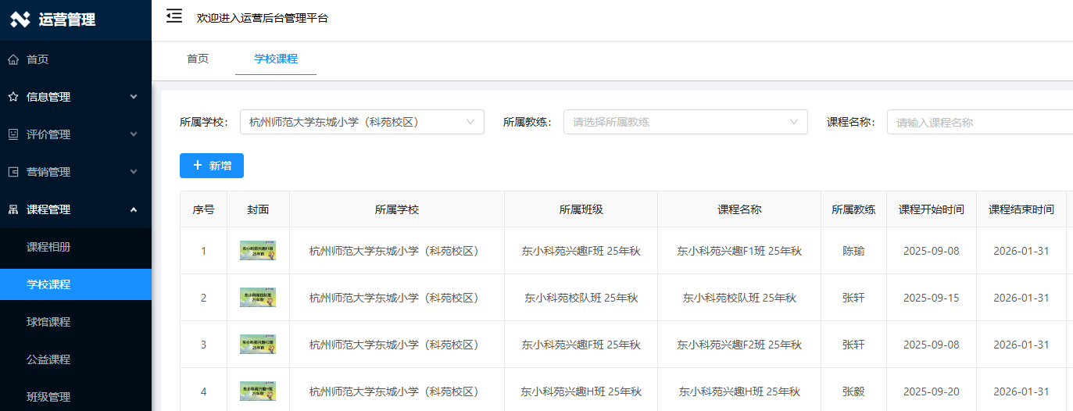
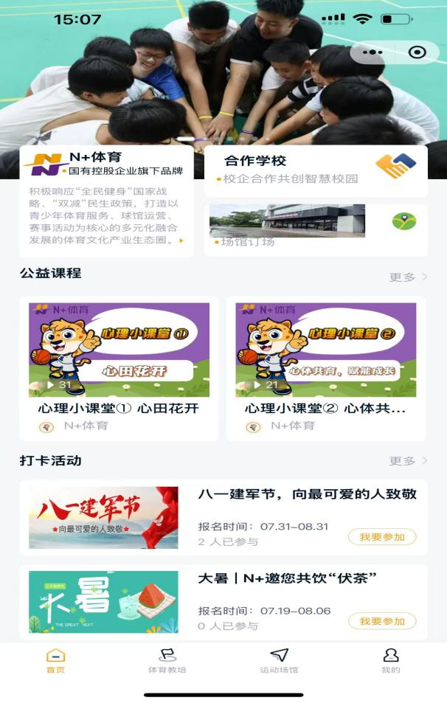 | 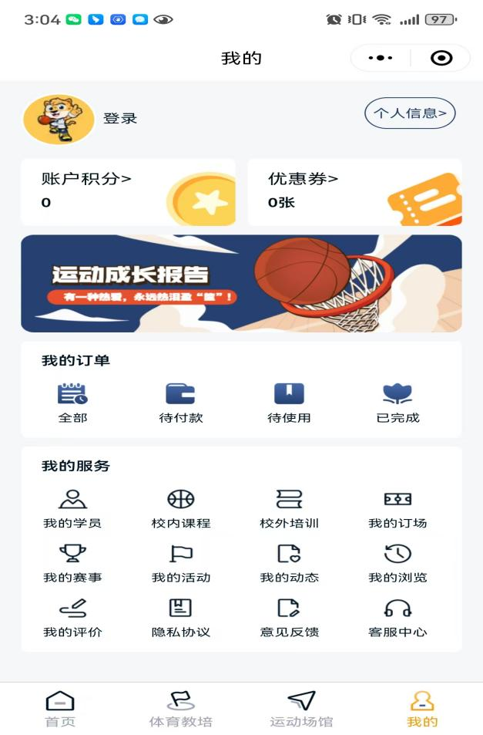
图14 数字化平台建设

未来建设愿景
展望未来，华越体育将立足“立德树人”根本任务，系统构建以篮球运动为载体的全人教育生态。在学生培养维度，我们聚焦运动习惯养成、心理韧性锤炼与团队精神涵育：通过结构化训练体系，引导学生领悟“胜不骄、败不馁”的竞技哲学，在规则对抗中深化对公平竞争与体育道德的认知；以“尊重、责任、界限”三大核心价值为纲，将尊重裁判与队友的礼仪、岗位职责的担当意识、规则边界的敬畏之心，内化为日常行为准则；同步依托统一队服、专属口号及仪式传统，塑造具有凝聚力的团队文化，使学生在身份认同中收获归属感。我们更注重发掘个体在运动协调性、空间感知力及战术理解力等维度的潜能，以积极愉悦的课堂体验，让篮球运动升华为受益终身的健康生活方式。
在协同共建层面，我们致力于打破服务边界，与学校、家庭、学生共筑育人合力：与学校深度协同，推动篮球课程融入校园文化肌理——将体育节、班级联赛等平台转化为展示校风校貌的窗口，使运动场成为彰显集体荣誉与精神风貌的育人阵地；与家长携手共育，通过定制化家长会、沉浸式比赛观摩，传递“体育即人格教育”的深层价值，以可视化成长案例（如自信心提升、纪律性强化、社交能力进阶）赢得家庭对体育教育的理解与支持；与学生共创共享，培育队长、组长担任“学生助教”，赋予其训练组织与团队管理职责，在角色担当中淬炼领导力，推动团队文化从“教练主导”向“学生自治”传承演进，最终形成生生不息的运动共同体。
这一愿景的本质，是将体育从单一技能传授升维至生命教育的高度。华越体育愿以专业定力与创新实践，助力学校构建“五育融合”的鲜活样本——当每一次传球传递信任，每一次跌倒重拾勇气，我们便在细微处播种健全人格的种子，为培养德智体美劳全面发展的时代新人贡献国企力量。

